Задания по сольфеджио для 5 класса на 24.12.2022г
Внимание! Выполненные задания выслать на почту povalyaeva_2013@inbox.ru для проверки.

Контрольная работа по сольфеджио
1. Построить тритоны в тональностях F-dur и cis-moll:

2. Определить интервалы и сделать обращение:
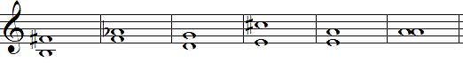

3. Ответы на вопросы:
Повышение на полутон
Второе обращение трезвучия
Сколько ключевых знаков в тональности до минор
Перенесение нижнего звука на октаву вверх
Какой аккорд состоит из ч4+б3
Какой интервал содержит 4 ½ тона
Сколько 8-мых длительностей в половинной тоне
Знак молчания в музыке
Сочетание трех и более звуков
Пять линеек, на которых пишутся ноты

4. Переписать музыкальный пример, заменяя вокальную группировку на инструментальную. Разделить мелодии на такты.
